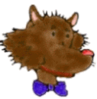
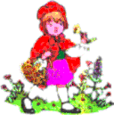
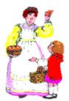
Il était une fois....
une petite fille qu'on appelait Chaperon Rouge, on lui avait donné ce nom parce sa maman lui avait fait un très joli bonnet rouge. Et, à l'époque, les bonnets s'appelaient des chaperons.
Au village, quand on la voyait arriver, on disait: Tiens voilà le Petit Chaperon Rouge.
Le petit Chaperon Rouge avait une grand-maman qui vivait seule à l'autre bout de la forêt. La vielle dame très âgée, ne sortait pas beaucoup de sa maison.
Un jour sa maman lui dit:
Grand-maman est malade, j'ai fait ce matin des galettes que ta grand-maman aime tant, sois gentille, va donc les lui porter avec ce fromage
et ce petit pot de confiture
Mais ne quitte pas le sentier, car papa a vu des loups qui rôdaient dans la forêt.
Le Petit Chaperon Rouge promit de se méfier puis, toute joyeuse,
elle mit sa cape rouge, son bonnet rouge et elle prit son petit panier.
Ne traine pas en chemin recommanda la maman.
Ne parle à personne et reviens avant la tombée de la nuit.
Le Petit Chaperon Rouge lui donna un gros baiser et partit en sautillant.
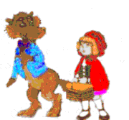
Or, tout près de là, un loup affamé rôdait dans le bois.
Soudain il vit l'enfant. Miam! miam! l'eau lui monta à la bouche
et il se lécha les babines en pensant au succulent dîner qu'il allait faire.
Mais pas ici, pensa-t-il. On pourrait me voir de la maison.
Il s'approcha de la petite fille. Bonjour! lui dit-il.
Le Petit Chaperon Rouge se mit à trembler en apercevant le loup,
mais celui-ci reprit en souriant jusqu'aux oreilles.
Comment t'appelles-tu?
Le Petit Chaperon Rouge, répondit peureusement l'enfant.
Et où vas-tu comme cela? demanda le loup d'une voix douce.
Une voix si douce que la petite fille se sentit aussitôt rassurés.
Je vais chez ma grand-mère, expliqua le Petit Chaperon Rouge.
Elle habite tout au bout du sentier.
Le loup connaissait très bien la petite maison.
Excuse-moi, dit-il, je suis pressé. J'ai été ravi de faire ta connaissance. A bientôt!
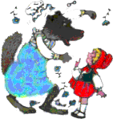
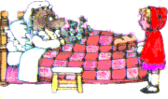
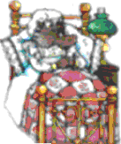
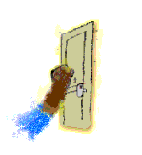
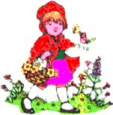
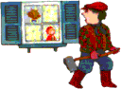
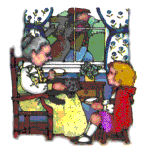
A ces mots, il s'enfuit à toutes jambes dans la forêt et, ayant pris un raccourci,
il arriva bon premier devant la maison de la grand-mère.
Toc, Toc, il frappa.
Qui est là? demanda la vieille dame, du fond de son lit.
Le Petit Chaperon Rouge!
sursurra le loup, qui était très doué pour les imitations.
Tire la chevillette et la bobinette !
s'écria la grand-mère, toute joyeuse de voir sa petite fille.
Le loup tira la chevillette et la porte s'ouvrit.
La grand-mère sursauta d'effroi.
Laisse-moi en vie, supplia-t-elle.
Je te donnerai toutes mes provisions.
Mais le loup avait un projet plus urgent.
Il se précipita sur la grand-mère, lui arracha sa chemise de nuit, son bonnet de dentelle,
et il enferma la vieille dame dans une armoire.
Sans perdre une seconde, il enfila la chemise et le bonnet,
puis se coucha dans le lit, tira la couverture de laine jusqu'à son nez, et il attendit.
Pendant ce temps, le Petit Chaperon Rouge,
arriva avec son panier de provision et un beau bouquet de fleurs
qu'elle avait prit le temps de ceuillir.
Elle frappa à la porte. Toc, Toc!
Qui est là?
demanda le loup, imitant la voix de la grand-mère.
Le Petit Chaperon Rouge.
Tire la chevillette et la bobinette! s'écria le loup.
La petite fille se haussa sur la pointe des pieds,
tira la chevillette et elle entra.
Toute souriante, elle se dirigea vers le lit de la vielle grand-mère.
Mais, en s'approchant, elle se dit, que, sous son bonnet,
sa grand-mère avait vraiment une drôle de tête ce jour-là.
Oh, grand-mère! Tu en as de grands yeux!
C'est pour mieux te voir, mon enfant! dit le loup en gloussant.
Tu en as de grandes oreilles!
C'est pour mieux t'entendre, mon enfant.
Et tes dents! s'écria le Petit Chaperon Rouge.
Tu en as de grandes dents!
C'est pour mieux te manger, mon enfant ! hurla le loup.
Il rejeta la couverture, et griffes en avant, il se précipita vers la petite fille.
Criant de toutes ses forces, elle s'échappa vers la porte, mais elle tremblait tellement
qu'elle n'arrivait pas à l'ouvrir.
Or, le papa du Petit Chaperon Rouge
coupait du bois tout près de là.
Entendant des cris, il courut à toute allure vers la maisonnette,
en arrivant, il aperçut le loup et le Petit Chaperon Rouge à travers la fenêtre,
Il se précipita et, d'un coup de hache, tua le loup. Il était temps!
Avec ses griffes, l'animal avait déjà accroché la robe du Petit Chaperon Rouge.
Le bûcheron serrait son enfant contre son coeur,
lorsqu'ils entendirent des coups frappés dans l'armoire.
C'était la grand-mère, bien sûr !
La grand-maman était très heureuse de les voir et les embrassa tous les deux.
Le bûcheron apporta le loup très loin de la maison.
La grand-maman fit promettre au Petit Chaperon Rouge
de ne plus jamais parler à aucun loup, même s'il avait l'air très gentil.
Heureusement, les galettes,
le fromage et le pot de confiture étaient encore dans le panier.
Le Petit Chaperon et sa grand-maman s'en régalèrent tout en se promettant
de se voir plus souvent.
Mais sans le loup cette fois dit grand-maman!

